**< 자율전기차 전용도시 – 솔라시도(전남 목포 인근) >**

솔라시도 거주민 및 방문객의 탄소차를 차단하여 전기차 전용도시를 구현함으로써 기존 도시의 환경오염 문제를 해결하는 도시

자율주행 공유교통 서비스로 교통체증 완화, 교통사고 감소, 사회적 약자에게도 양질의 교통서비스를 저렴하게 제공하는 도시

[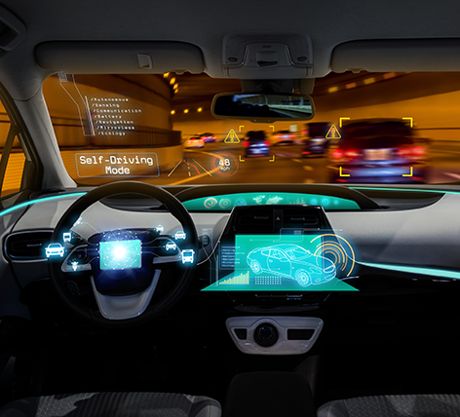](https://www.solaseado.com/trip/trip04)

[Driving Free   
– 안전하고 효율적인 자율주행 도시](https://www.solaseado.com/trip/trip04)

* 자율주행 무인셔틀 서비스
* 자율주행 택시 서비스
* 자율주행 물류·배송 서비스
* 자율주행을 위한 인프라 구축

[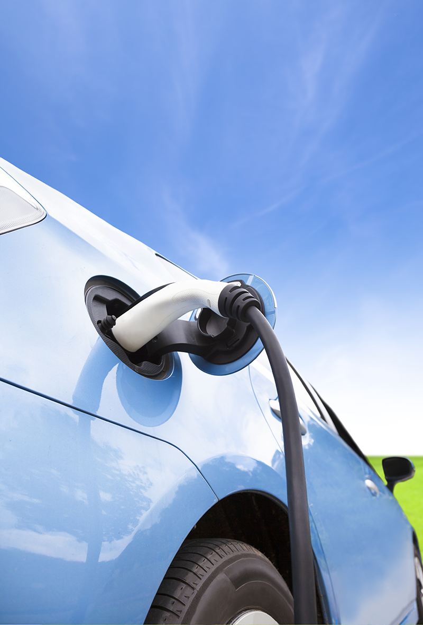](https://www.solaseado.com/trip/trip04)

[Carbon Free   
– 친환경 전기차 전용도시](https://www.solaseado.com/trip/trip04)

* 탄소차 차단 정책 도입  (차량총량제 및 통행허가제)
* 복합환승터미널 운영
* 전기차 충전 인프라 구축

[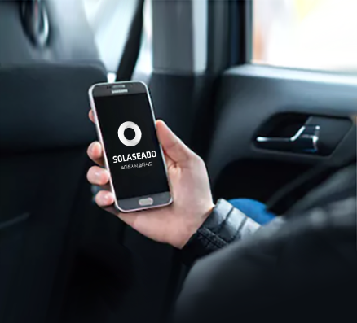](https://www.solaseado.com/trip/trip04)

[Cost Free   
– 저비용의 공유교통 도시](https://www.solaseado.com/trip/trip04)

* 초소형 전기차 쉐어링 서비스
* 퍼스널 모빌리티 쉐어링 서비스
* 자율주행 전기차 쉐어링 서비스

**솔라시도의 지능형 도로교통 체계**

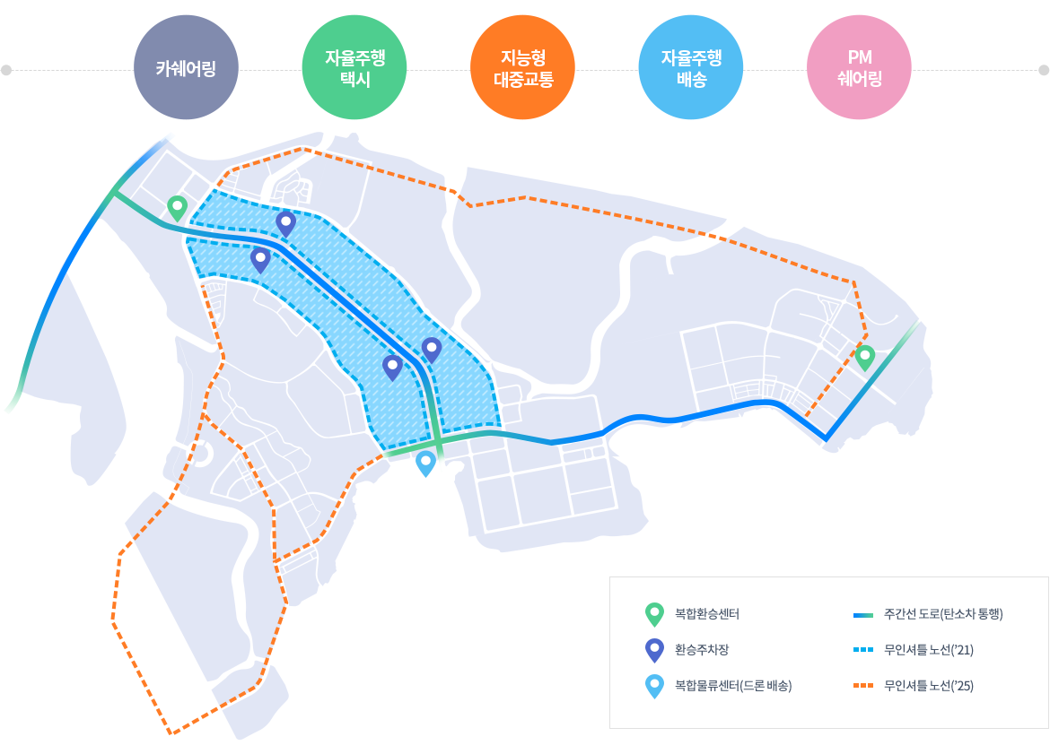

**솔라시도의 도로 및 차로운영계획**

간선도로는 탄소차 통행을 허용하고, 보조간선도로 이하는 허가된 차량을 제외한 탄소차 진입을 차단  
복합환승센터(도시외곽) 및 환승주차장을 통해서 주차 및 이동 편의를 제공하고 통행불편을 해소  
도로 유형별로 탄소차, 전기차, 자율차를 위한 지정 차로를 운영하여 친환경 도시를 구현하고  
디지털 인프라(5G, C-ITS 등)를 구축하여 최적의 자율주행 도로환경 제공

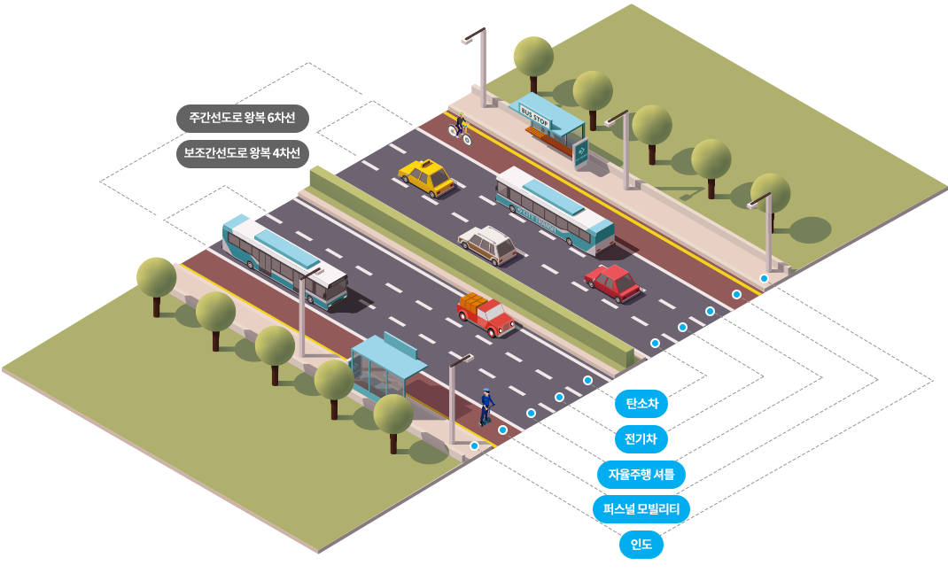

**솔라시도의 탄소차 제한구역**

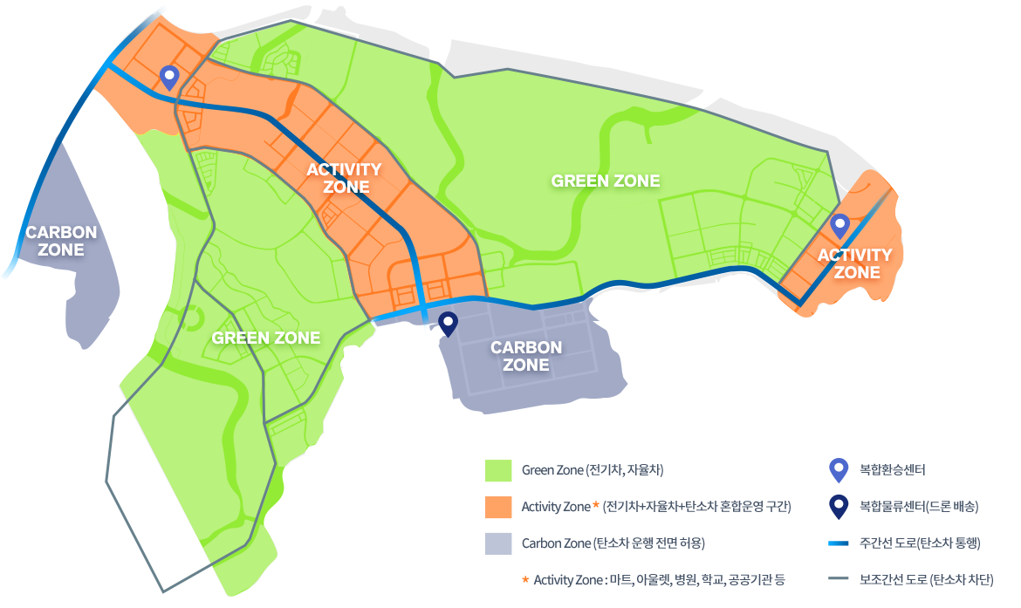

출처 : 솔라시도 공식홈페이지